TLS V1.1或V1.2加密通訊協定設定說明：
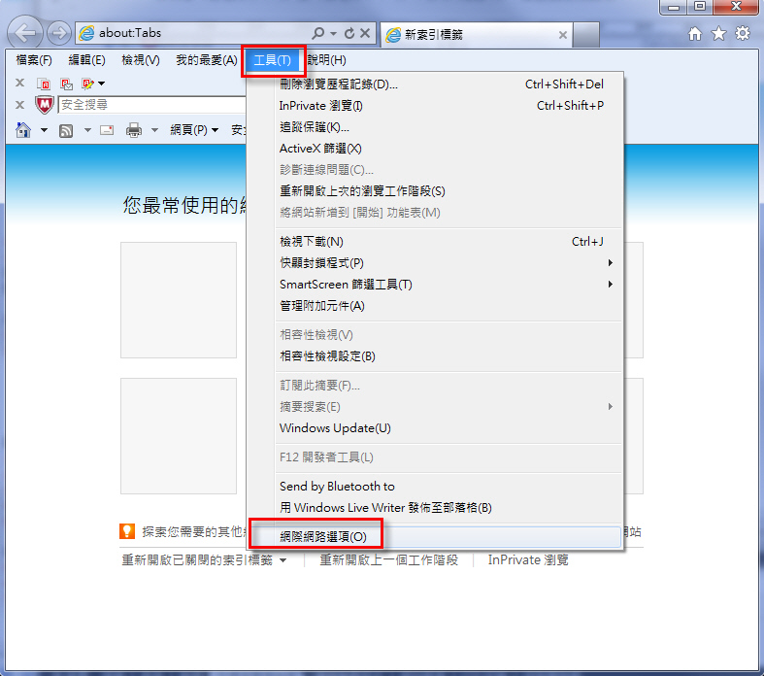
1.請檢查IE瀏覽器之[工具]-->[網際網路選項]

2. 點選[進階]頁籤之[設定]-->[安全性]項目，取消【使用TLS 1.0】，
並勾選【使用TLS 1.1】或【使用TLS 1.2】，按下[確定]後，重新開啟瀏覽器。
